МБДОУ ПГО «Детский сад № 49

общеразвивающего вида»

**ОСНОВАНИЯ ДЛЯ**

**БЕСПОКОЙСТВА**

**в раннем и младшем дошкольном возрасте**

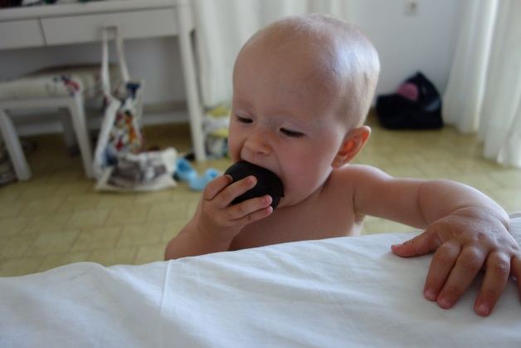

**Составитель:**

**учитель-логопед**

**БАЛАКИНА**

**АЛЕВТИНА СЕРГЕЕВНА**

г. Полевской

2022 г

Часто родители затрудняются определить: своевременно ли идет речевое развитие ребенка. В большинстве случаев они думают: «Вырастет- научится». И, чаше всего, приводят ребенка к логопеду, когда хочется научиться произносить звук Р. Вот в это время и выясняется, что кроме этого звука у ребенка множество других проблем. Звук - это лишь один из компонентов правильной речи. Не менее значимыми являются: темп речи, правильная интонация, ударение, запас слов, умение строить из имеющихся слов предложения.

ОСНОВАНИЯ ДЛЯ БЕСПОКОЙСТВА В РАННЕМ ВОЗРАСТЕ:

* Ребенка **не** интересуют картинки, книжки с картинками.
* Ребенок **не** прислушивается к тому, что сказал взрослый: «Где мишка?». Ребенок **не** ищет мишку глазами, **не** подходит к нему, **не** реагирует на просьбу принести этого мишку.
* Стойкое и длительное по времени **отсутствие** речевого подражания новым словам (**не** говорит вслед за взрослым «би – би, мя, ту – ту, кых…»).
* Нарушен темп речи. Ребенок говорит слишком быстро, или, наоборот, слишком медленно.
* Ребенок **не** строит из накопленных слов предложения, долго **не** появляются глаголы.
* Ребенок строит грамматически грубо искаженное предложение: Аня хочет нет (Аня не хочет).В лесу много пенёв и деревов. Кошка вылезла под стола. И др.
* Не говорит о себе в первом лице: «Аня будет…», вместо «Я буду…».
* Ребенок делает необъяснимые паузы, остановки, запинки.
* Ребенок тянет гласные звуки в словах: бааабушка.
* В речи ребенка присутствуют «сорные слова», например, он часто произносит **ну**. «Ну хочу ну молока».
* Во время речи кончик языка высовывается между зубами.
* Звуки произносятся с хлюпаньем, имеют носовой оттенок.